
ASTI
PALAZZO MAZZETTI
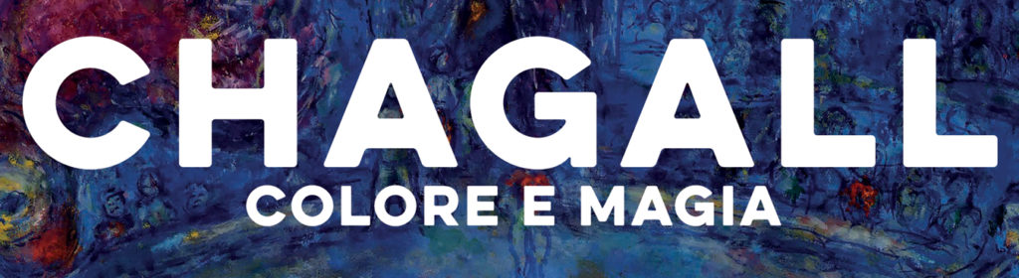
SABATO 26 GENNAIO 2019
Ore 08.30 ritrovo dei Signori partecipanti in Largo Bellini a Novara e partenza in autopullman G.T. per Asti.
All’arrivo ingresso a Palazzo Mazzetti per la visita guidata alla Mostra di Chagall “Colore e Magia”.
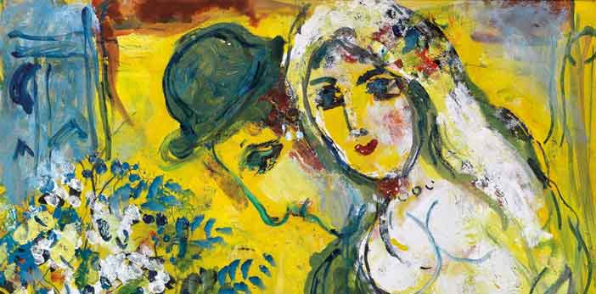
Vita e percorso artistico del grande maestro del Novecento Marc Chagall per l’esposizione proposta a Palazzo Mazzetti ad Asti. Una retrospettiva di altissimo valore, dove trovano spazio tra le ben 150 opere esposte, pezzi quasi mai usciti dalle privatissime collezioni di cui fanno parte. Si potrà godere di questa retrospettiva dal taglio inedito e dai contenuti affascinanti che conquisterà i visitatori con i preziosi acquerelli, disegni, dipinti e incisioni, raccontando aspetti originali e accattivanti della storia personale e artistica di Chagall. Una mostra imperdibile e unica, pensata da Dolores Durán Úcar, curatrice indipendente e critica d’arte. I temi indagati dal lavoro del maestro spaziano dall’amore alla guerra, dalla religione al rapporto con la poesia: è un mondo fantastico il suo, dove tutto è possibile e lo strumento poetico non pone limite alla suggestione. Tre le sezioni. Il percorso si apre con “Sogni, favole e religione”, dove è il colore a prendere il sopravvento e il periodo al quale si fa riferimento è quello degli anni ’20, quando Chagall ritorna a Parigi dopo gli anni rivoluzionari in Russia; ecco che si passa alla seconda sezione “La via della poesia”: sono gli anni ’50, l’artista non abbandona i temi che gli stanno a cuore, circo, sogni e fiori popolano le sue opere; continuando verso l’ultima sezione ci imbattiamo in “Guerra ed esodo” dove è proprio il tema che più ha condizionato l’arte e la vita di Chagall che viene indagato, quello della guerra appunto.
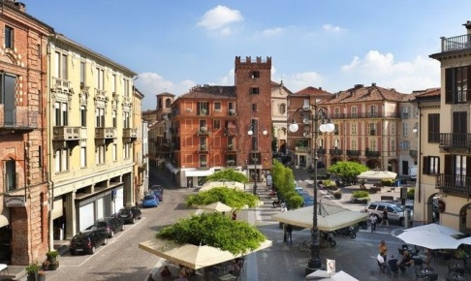
Al termine trasferimento in ristorante per il pranzo riservato (ore 12.30 circa).
Pomeriggio libero per visite individuali al centro storico di Asti.

Il centro storico ha dimensioni contenute e si sviluppa nell’area pedonale lungo corso Alfieri: dalla torre Rossa a Piazza San Secondo fino alla torre Troyana. Ovunque vi giriate nel centro di Asti, vedrete una torre! Storicamente è chiamata la “città delle 100 torri” che in realtà sembravano essere, in passato, addirittura 120. La più antica di queste è la Torre Rossa, risalente addirittura al primo secolo dopo Cristo. Si dice facesse parte della porta romana di accesso alla città e che fosse stata l’ultima prigione del martire San Secondo, diventato poi patrono della città di Asti. Di grande fascino sono le Piazze cittadine, come ad esempio Piazza Roma, con la Torre Comentina che si erge da Palazzo Medici del Vascello, oppure Piazza San Secondo dove, tra portici e caffè, si trova la Collegiata dedicata al Patrono cittadino.
Ore 17.00 circa partenza per il rientro a Novara.

QUOTA INDIVIDUALE DI PARTECIPAZIONE € 68,00
(minimo 25 partecipanti)

LA QUOTA COMPRENDE:
° Viaggio in autopullman G.T. A/R
° Ingresso e visita guidata a Palazzo Mazzetti alla Mostra “Chagall: colore e magia”
° Pranzo in ristorante* con bevande incluse
° Assicurazione Sanitaria
° Tasse e percentuali di servizio.

*pranzo riservato al ristorante “Il Flauto magico”con il seguente MENU’:
Antica tartrà con vellutata al parmigiano
Il Carnaroli in risotto alle erbe fini
Guanciotto al Barbera d’Asti con polentina
Bönet classico
Acqua, Caffè e Vini inclusi

LA QUOTA NON COMPRENDE: Mance , extra in genere e tutto quanto non previsto nella voce “la quota comprende”.

Organizzazione tecnica: Agenzia Viaggi Novarseti

Iscrizioni: entro mercoledì 19 dicembre 2018

Si raccomanda di rispettare i termini di iscrizione, prenotando e versando la quota presso la nostra sede di C.so Cavallotti 19, Novara - tel. 0321.393652 (dal lunedì al venerdì ore 16.00 - 19.30).

Centro Culturale MIR, Corso Cavallotti 19 – Novara
Tel. 0321.393652 - info@mirnovara.it - www.mirnovara.it

